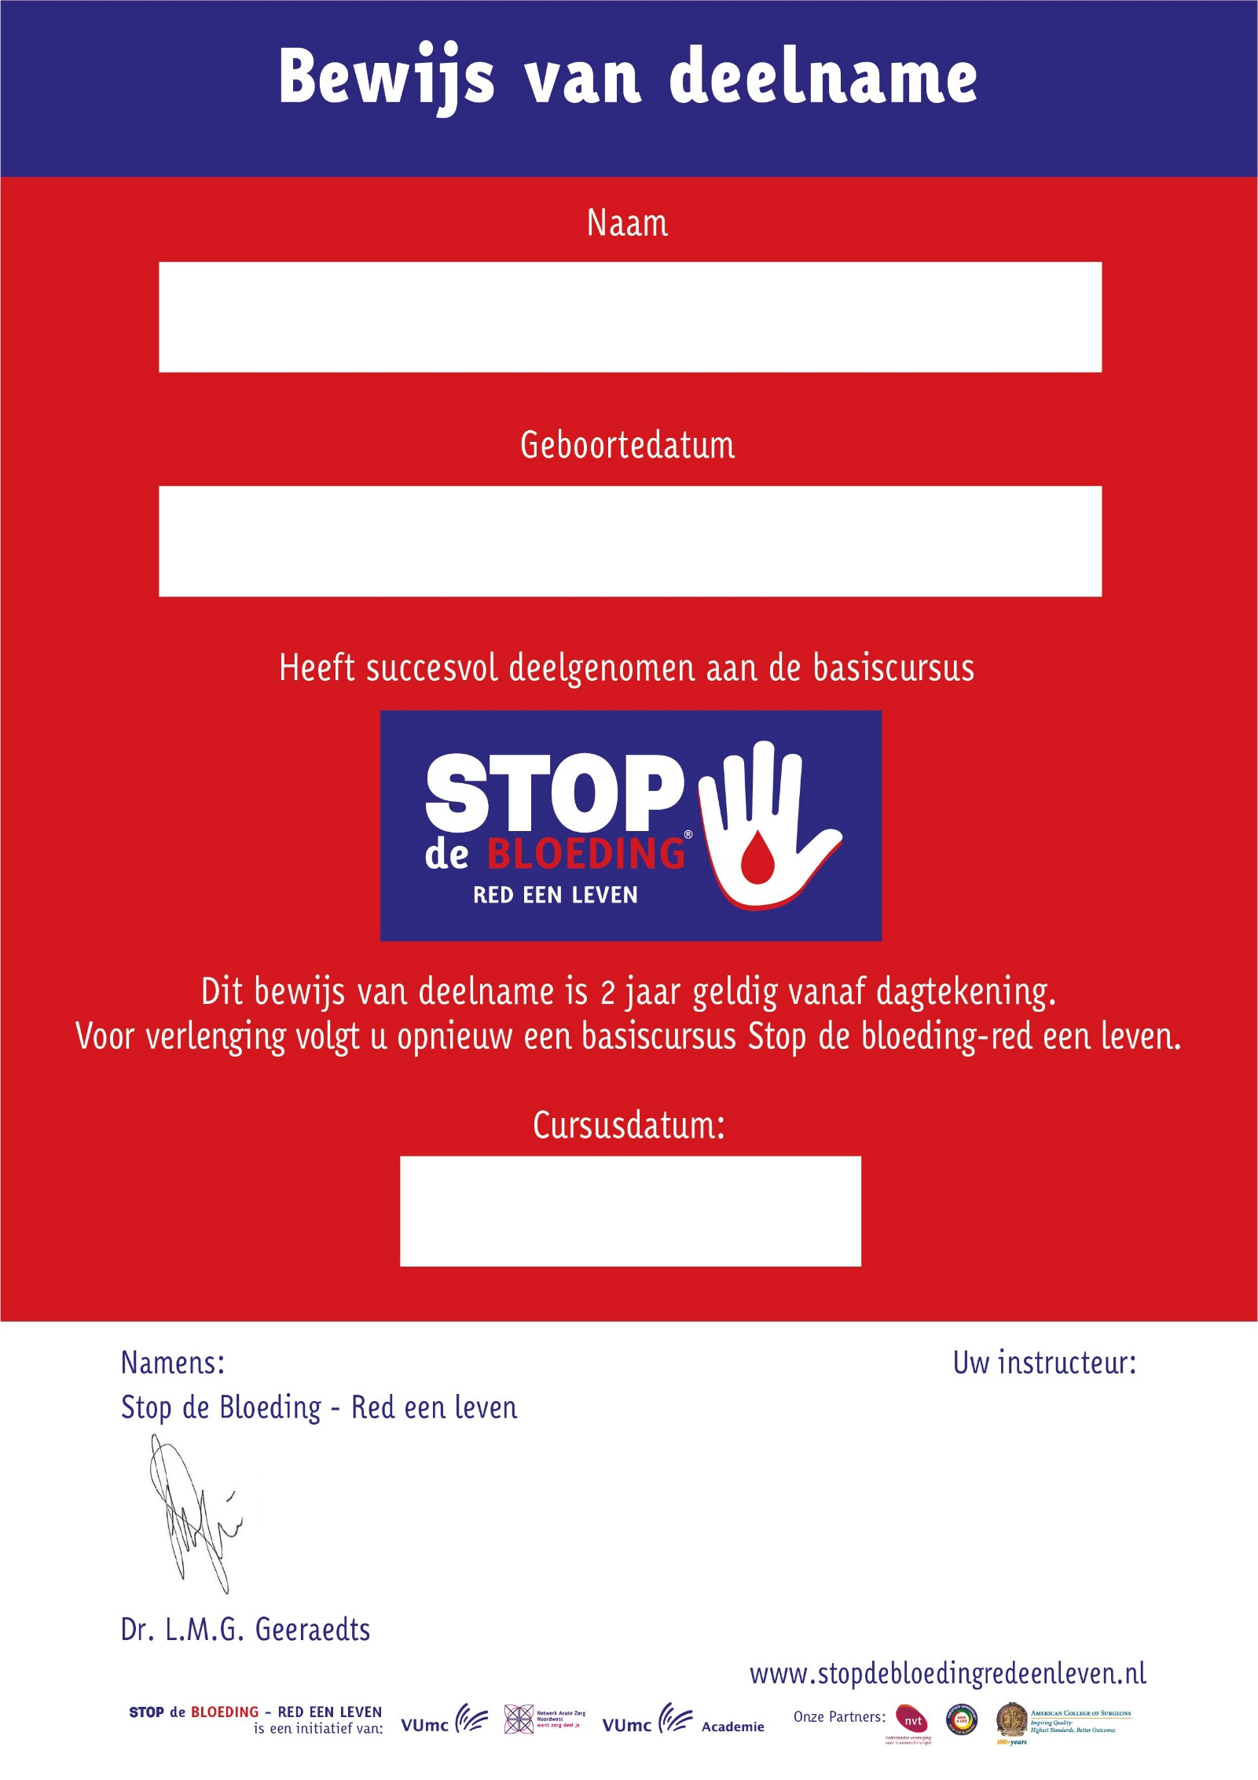

[Vul hier de cursusdatum in]

[Vul hier de geboortedatum in]

[Vul hier de naam in]

[Vul hier naam instructeur in en zo nodig via afbeelding invoegen, de handtekening]